PCI Apogel® PU Injektionsharz

PCI Augsburg

Eigenschaften

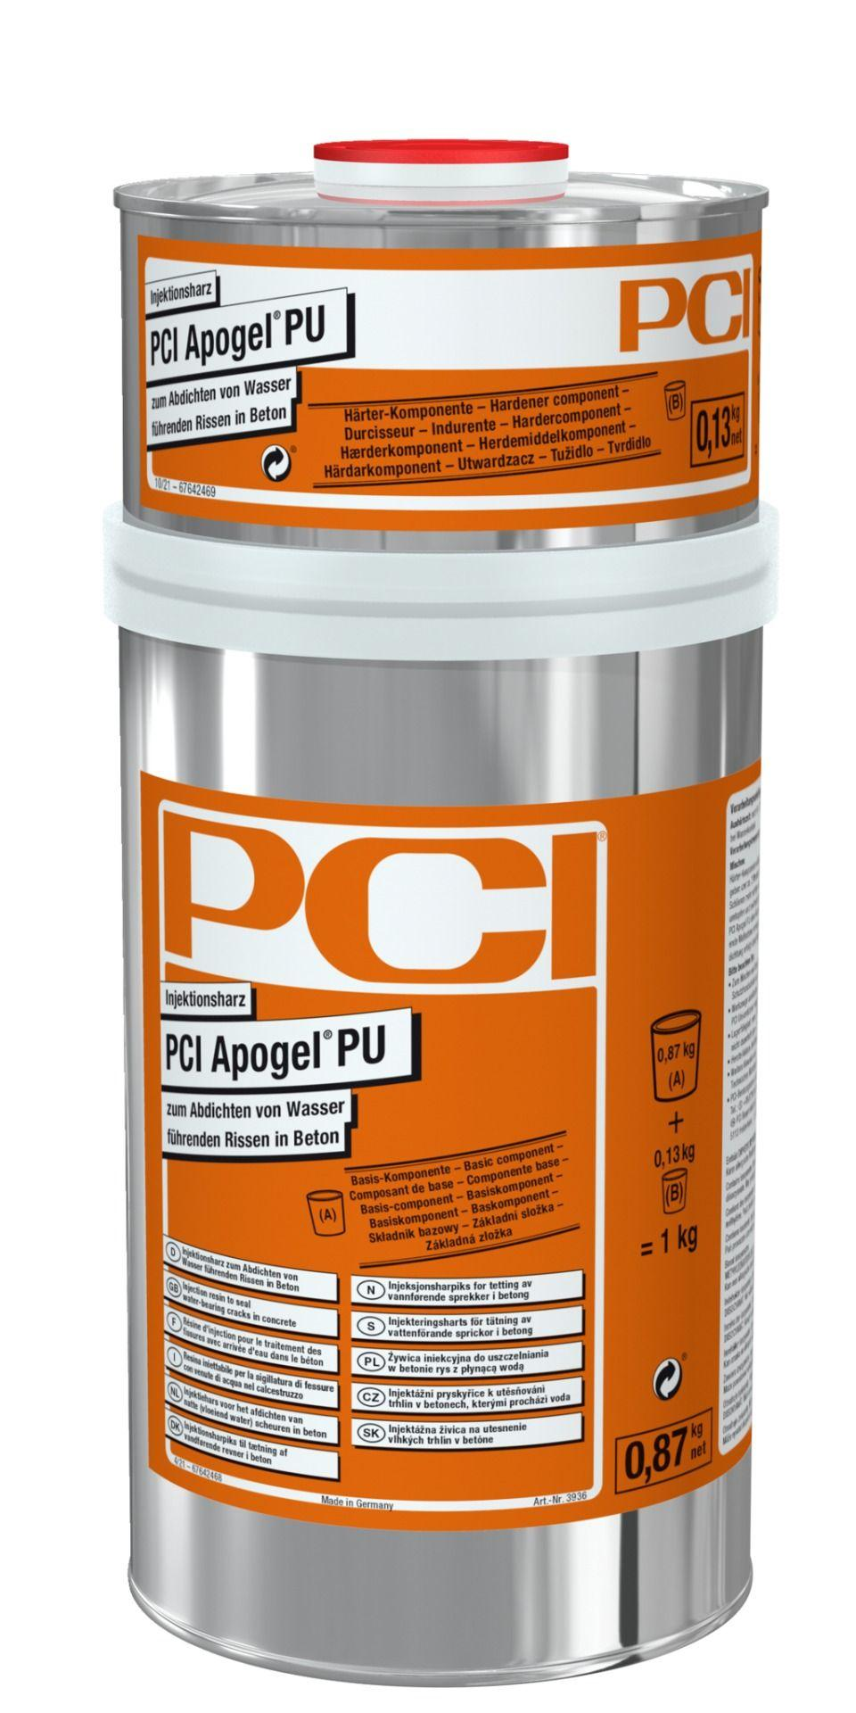

GTIN:

4083200139363

HAN:

13936

Bindemittelbasis

Polyurethanharz

Farbton

braun

Lösemittelhaltigkeit / Wasserverdünnbarkeit

lösemittelfrei

Lagerfähigkeit in Monaten

12,00

Verarbeitungstemperatur (°C)

8,00 - 35,00